Всероссийский конкурс школьных лесничеств имени Г.Ф. Морозова

Номинация «Защитники леса»

Новосибирская область, г.Чулым
Муниципальное казённое общеобразовательное учреждение
Чулымский лицей
Школьное лесничество «Лесовичок»

Авторы проекта: Гриднев Иван Максимович,
Нужин Владислав Евгеньевич
11 класс
МКОУ Чулымский лицей

Непарный шелкопряд как ключевой вид вредителей
лиственных лесов Чулымского района и борьба с ним

Научный руководитель: Заика Светлана Николаевна
Заслуженный учитель РФ,
Заслуженный работник образования Новосибирской области,
руководитель школьного лесничества «Лесовичок»
МКОУ Чулымский лицей
Контактный телефон руководителя: 8-913-008-03-94

Консультанты: Гончарова Татьяна Владимировна
начальник информационно – аналитического отдела филиала ФБУ «Рослесозащита» Центра защиты леса Новосибирской области,
Попов Виталий Александрович
начальник отдела лесных отношений –
главный лесничий по Чулымскому лесничеству
министерства природных ресурсов и экологии Новосибирской области.

Чулым 2025

СОДЕРЖАНИЕ

I. Введение 3 - 4
II. Непарный шелкопряд как ключевой вид вредителей лиственных лесов Чулымского района и борьба с ним 5 - 17
2.1 Теоретическая часть проекта 5
2.1.1. Характеристика объекта исследования 5
2.1.2 Характеристика предмета исследования 6
2.1.3 Ученые о непарном шелкопряде 7
2.1.4 Состояние лесного фонда Новосибирской области и Чулымского района. 8
2.1.5 Проведение анкетирования, выявление социальной проблемы 9
2.2 Практическая часть проекта 9
2.2.1 Причины, определившие ситуацию с непарным шелкопрядом – 2024. 9
2.2.2 Учет насекомых 11
2.2.3 Анализ выполненной работы, для обоснования необходимости борьбы с непарным шелкопрядом в зонах отдыха чулымцев. 13
2.3 Методы борьбы с непарным шелкопрядом 14
2.4 Обоснование проведения мероприятий по уничтожению или подавлению численности непарного шелкопряда с применением биологического препарата Липедоцид наземным способом. 16
III. Заключение. 18
Библиографический список 19
Приложения 20 - 35

I. Введение
В сентябре 2022 года, в зоне отдыха чулымцев, мы увидели березы, комли которых были облеплены необычно большими светлыми бабочками. Мы удивились и не придали этому факту значения. При встрече со специалистами Центра защиты леса мы узнали, что это бабочка непарного шелкопряда. По данным Чулымского лесничества министерства природных ресурсов и экологии Новосибирской области на территории Чулымского лесничества за последние 5 лет очаги шелкопряда непарного фиксировались с 2020 года. Но такого массового нашествия вредителя леса, как летом 2024 года, в окрестностях города не наблюдалось. В начале лета 2024 года чулымцы забили тревогу в социальных сетях, «Чулымской газете» по поводу того, что окрестные леса города Чулыма подверглись полному объеданию листвы. В рекреационной зоне кроны берез и осин были голые. Чулымцев интересовало - будут ли приниматься какие-то меры?
С этим вопросом мы обратились к начальнику отдела лесных отношений по Чулымскому лесничеству Управления охраны, защиты и воспроизводства лесов Министерства природных ресурсов и экологии Новосибирской области Виталию Попову, который объяснил, что в данном конкретном случае Минприроды ничего сделать не может, так как указанный участок не относится к лесному фонду (см.приложение 3, рис 8).
Проблема: зоны отдыха чулымцев относятся к землям населённого пункта город Чулым, в городской администрации нет специалистов, которые бы исследовали ситуацию и приняли меры по решению данного вопроса. Тогда этим вопросом решили заняться мы.
Актуальность темы: нами решено провести исследования и по результатам выйти с обоснованием необходимости проведения мероприятий по уничтожению или подавлению численности шелкопряда непарного в администрацию города.
Цель проекта: изучение состояния участков окрестных территорий рекреационной зоны г.Чулыма, заселенных вредителем, с последующим обоснованием необходимости проведения мероприятий по уничтожению непарного шелкопряда.
Задачи проекта:
1. Провести анкетирование: учителей МКОУ Чулымский лицей, взрослых жителей города Чулыма, учащихся с целью оценки ситуации.
2. Выявить проблему.
3. Собрать информацию по теме из разных источников справочной, научной, научно – популярной литературы.
3. Сформировать понятия: грызущие филлофаги, непарный шелкопряд.
4.Выявить негативные особенности воздействия гусеницы непарного шелкопряда на окрестные леса городской территории – зоны отдыха чулымцев.
5. Провести эксперимент по оценке лесопатологического состояния насаждений
6. Изучить, систематизировать, проанализировать опыт борьбы с непарным шелкопрядом и определить оптимальный метод борьбы с ним для городских лесов Чулыма.
7. Составить ресурсное обоснование реализации мероприятий воздействия на непарного шелкопряда в окрестных лесах г.Чулыма.
Объект исследования: лесной фонд Чулымского района и окрестные леса города Чулыма, подвергшиеся нашествию непарного шелкопряда.
Предмет исследования: непарный шелкопряд.
Новизна проекта: по словам начальника информационно – аналитического отдела филиала ФБУ «Рослесозащита» Центра защиты леса Новосибирской области Гончаровой Т.В. подобные исследования проводятся только специалистами в лаборатории ЦЗЛ, ни в одном лесничестве районов области, а тем более в школьных лесничествах, такие исследования не проводились.
Гипотеза: на городских землях необходимо провести мероприятия по уничтожению непарного шелкопряда.
Направление проекта, тип, вид: исследовательский, социальный, практико-ориентированный.
Методы исследования:
1.Методы теоретического познания:
- сбор информации о непарном шелкопряде с помощью разных литературных источников, документов Чулымского лесничества;
- метод интервьюирования специалистов Чулымского лесничества, Центра защиты леса, анкетирования сверстников и жителей города;
- метод консультирования,
- метод систематизации, сравнения и анализа.
2.Методы практические (эмпирическое исследование):
- метод эксперимента:
- по функциям: исследовательский, проверочный,
- по характеру объекта: физический, биологический,
- по признакам: качественный, количественный,
- по способу проведения: активный,
- по условиям проведения: полевой, камеральный;
- метод наблюдения, сравнения, описания;
- метод анализа, синтеза, обобщения.
Программа исследования:
Сроки работ:
- Теоретическая часть проекта – апрель – август 2024 г;
- Практическая часть проекта (полевые и камеральные работы) - сентябрь 2024 г –апрель 2025 г.
Предметно – содержательная область проекта: метапредметный проект (геоэкология, география, химия, биология, климатология, почвоведение, социология, ландшафтоведение).
II. Непарный шелкопряд как ключевой вид вредителей лиственных лесов Чулымского района и борьба с ним.

2.1 Теоретическая часть проекта.

2.1.1. Характеристика объекта исследования
Чулымское лесничество Министерства природных ресурсов и экологии Новосибирской области расположено в юго-западной части Новосибирской области на территории Чулымского административного района.
Современная лесистость Чулымского района равна 33 % [5].
Климатические условия
Климат района расположения лесничества континентальный с широкой амплитудой колебаний, как суточных, так и сезонных температур, с коротким, но жарким летом, морозной зимой. Большая протяженность района с севера на юг сказывается на среднегодовой температуре воздуха, которая изменяется по площади от -0,9 до -0,1⁰ С. Продолжительность вегетационного периода при среднесуточной температуре от + 10°C составляет 113 дней.
Сухая погода весной с преобладанием ветреных дней (в отдельные дни скорость ветра достигает до 35 м/сек) быстро иссушает почву, снижает приживаемость лесных культур, способствует повышенной горимости лесов[Виталя]. Сильные морозы с ветрами зимой приводят к обмерзанию побегов, а иногда полностью крон. Преобладают ветры юго-западного направления.
Годовое количество осадков составляет 420 мм на севере, 350 мм на юге. Коэффициент увлажнения больше или равен 1 [1].
Рельеф и почвы
Леса лесничества относятся к равнинным лесам. Территория лесничества расположена в пределах Барабинской пологоволнистой равнины. Микрорельеф западинный и мелкобугристый гривный.
По производительно-генетическим свойствам на территории лесничества выделяются четыре группы типов почв:
- серые лесные почвы, дерново-подзолистые и черноземные,
- пойменные почвы на древнеаллювиальных и современных отложениях (пески),
- солоди и осолоделые почвы,
- почвы болотного типа [5].
В целом комплекс природно-климатических условий благоприятствует произрастанию таких деревьев как: сосна, береза, осина, тополь. Эти древесные породы образуют насаждения высокой производительности I-Ш бонитет [5].
В состав лесного фонда района не входят земли городского подчинения. Одна из функциональных зон города - ландшафтно-рекреационная зона, санитарно-защитное озеленение, озеленение общего пользования объединяет территории озеленения общего пользования: парки, скверы, рекреационные зоны: «лес» «оз.Солёное».
Таблица 1
Доля функциональных зон г.Чулыма
№ п/п | Наименование | Площадь, га | %
 | Площадь городского поселения в границах проектирования | 2368,58 | 100
8 | Ландшафтно-рекреационная зона, санитарно-защитное озеленение, озеленение общего пользования | 370,78 | 15,65
8.1 | Территории озеленения общего пользования | 78,50 | 3,31
8.2 | Территории рекреационного назначения | 240,28 | 10,14
8.3 | Территории санитарно-защитного озеленения | 52,00 | 2,20
Источник информации: генеральный план города Чулыма. Положение о территориальном планировании.
Ландшафтно – рекреационная зона составляет почти 16% площади городского поселения, большую часть из которой имеет лесная рекреационная и санитарно – защитная зона (12,34%) [6,12].

2.1.2 Характеристика предмета исследования
Периодически лиственным лесам умеренной климатической зоны всего Северного полушария в целом и лесам Чулымского района в частности вредят грызущие филлофаги.

2.1.2.а Грызущие филлофаги
Грызущие филлофаги — это несколько десятков видов чешуекрылых и пилильщиков, которые имеют грызущий тип ротового аппарата, питаются листьями деревьев и ведут открытый образ жизни.
В лесах района встречаются некоторые представители этой группы:
- пяденицы (берёзовая, сосновая, зимняя, пяденица-шёлкопряд тополевая и другие);
- коконопряды (сосновый, кольчатый);
- волнянки (златогузка, непарный шёлкопряд, монашенка, волнянка ивовая);
- хохлатки и совки, боярышница ;
- сосновые пилильщики (обыкновенный и рыжий), настоящие пилильщики (зелёный лиственничный, пихтовый, берёзовый северный и другие);
- золотисто-зелёный листовой долгоносик (Phyllobius argentatus Linnaeus)
- ильмовый листоед (Pyrrhalta luteola)
- непарный шёлкопряд (Lymantria dispar L.) [2,4]
Грызущие филлофаги представляют опасность для лесных насаждений, вспышки их массового размножения снижают прирост древесины или приводят к усыханию древостоев. Наиболее опасны для лесов периодические нашествия шелкопряда непарного.

2.1.2.б Непарный шелкопряд
Непарный шелкопряд (лат. Lymantria dispar) - это бабочка из семейства эребид. Систематическое положение: отряд чешуекрылые (Lepidoptera), семейство коконопряды (Lfsiocampidae).
Своё название вид получил из-за того, что самец и самка резко отличаются как формой, так и окраской.
Самка до 9 см ширины в размахе; передние крылья желтовато - или серовато-белые, с тёмно-бурыми поперечными, зубчатыми и волнистыми полосками, с чёрным полулунным, или в виде угла, пятном у середины и круглым маленьким близ основания; по оторочке, между жилками, ряд округлых чёрных пятнышек, брюшко толстое, с буровато-серым пушком на конце; усики и лапки чёрные. Самец до 4 см ширины в размахе; усики перистые, бурые; тёмно-серый, с такими же, но более широкими полосками и пятнами на передних крыльях, как у самки.
Яйцо вначале жёлтое, потом желтовато или розовато-серого цвета, гладкое, круглое, слегка приплюснутое сверху, диаметром 1—1,2 мм.
Гусеница до 7 см длины, 16-ти ногая, волосистая, с тремя тонкими, иногда малозаметными, продольными полосками на спине и с парными бородавками, из которых передние 5 пар — синие, а задние 6 пар — красные; на каждой бородавке пучок волосков; на 8-м и 10-м кольцах две оранжевые, менее заметные железки; голова тёмно-серая, с двумя продольными, почковидными, чёрными пятнами.
Куколка матово-чёрная или тёмно-коричневая, с редкими пучками коротких рыжеватых волосков и с двумя ямками позади усиков[2].
Гусеница непарного шелкопряда питается листьями берез, осин, дубов и садовых деревьев. Несмотря на высокую плодовитость и умение мигрировать на большие расстояния, они не способны полностью уничтожить лес. Поврежденные этим шелкопрядом «дикие» насаждения, в отличие от культурных деревьев, как правило, не гибнут.
Для яйцекладки самки непарного шелкопряда летят на открытые, прогреваемые солнцем участки и размещают их на коре деревьев, строениях, заборах, опорах линий электропередач. Яйца непарного шелкопряда будут дозревать всю осень, в это время они очень уязвимы для ранних заморозков и яйцеедов [3].

2.1.3 Ученые о непарном шелкопряде
Первые упоминания о непарном шелкопряде появились в России в 1837 году. Тогда резкое увеличение его численности отмечалось в лесах Поволжья, в Ростовской, Воронежской и Пензенской областях, в Республике Башкирии, в горных лесах Крыма и предгорьях Кавказа. Распространению непарного шелкопряда в Сибири способствовал западный перенос воздушных масс.
В 1869 году французский астроном Л. Трувело, занимавшийся изучением чешуекрылых, привез к себе домой, в штат Массачусетс, некоторое количество яиц непарного шелкопряда. Несколько яиц или гусениц было потеряно. Они-то и положили начало одной из крупнейших вспышек массового размножения этого вредителя в штате и распространению по материку.
В августе 1903 года А. А. Мейнгард описал непарного шелкопряда на территории Сибири [3,9].
Сегодня проблему распространения непарного шелкопряда решают ученые всего мира. Известны труды В.К. Тузова, В.И.Пономарева, Максимова С. А., Марущака В. Н. и др.
«Нашумевший непарный шелкопряд съел половину Европы, благополучно доедает и некоторые сибирские регионы. О сибирском шелкопряде говорят меньше, но по вредоносности он существенно превосходит европейского», ─ считает заведующий лабораторией экологической физиологии Института систематики и экологии животных СО РАН Вячеслав Мартемьянов [11].
Ученые стали четче понимать образ жизни, способы захвата этим видом новых территорий.
Известно, что самки распространенного в Сибири непарного шелкопряда не летают или летают очень плохо. Но в то же время наблюдаются одновременные вспышки численности вредителя по всей территории Сибири. Ученых заинтересовало, каким образом представители этого вида преодолевают огромные расстояния и заселяют такие большие пространства. Ю.Илинский, кандидат биологических наук, сотрудник БФУ имени Канта, Новосибирского государственного университета и Института цитологии и генетики СО РАН доказал, что на ранних стадиях развития самки непарного шелкопряда способны перемещаться из мест массовой вспышки с помощью ветра на сотни! километров и предложил метод подготовки к нашествию вредителя. По мнению Юрия Илинского, теперь, зная, когда и куда будут перемещаться потоки воздуха (такие прогнозы синоптики давно научились делать более-менее точно), можно заранее подготовиться к нашествию вредителя. То есть обрабатывать специальными химикатами конкретные участки леса. И это должно повысить эффективность борьбы с непарным шелкопрядом [9].

2.1.4 Состояние лесного фонда Новосибирской области и Чулымского района.
Ежегодно в Новосибирской области опасные насекомые уничтожают гектары леса, оставляя обглоданными кроны берез, осин, дуба, липы. Любят полакомиться и плодовыми культурами, особенно яблонями. Такое нашествие ученые называют «зеленым пожаром».
Общая площадь лесного фонда Новосибирской области 6531,1 тыс.га, покрыто лесом 4719,5 тыс га [11]. В 2024 году на территории области произошла вспышка в 24 районах Левобережья, массового размножения вредителей не отмечено в 6-ти районах Правобережья (см. приложение 1 рис.1).
Общая площадь Чулымского лесничества согласно данным государственного лесного реестра по состоянию на 01.01.2024 г. составляет 345029 га. В 2024 году состояние лесного фонда на территории района было критическим, особенно на Чулымском и Ужанихинском лесохозяйственном участке [5] (см.приложение 1, рис.2).

2.1.5 Проведение анкетирования, выявление социальной проблемы
Для того, чтобы выявить места отдыха чулымцев, понять, волнует ли этот вопрос респондентов разных возрастов и считают ли они необходимым проводить мероприятия по борьбе с непарным шелкопрядом на городских территориях мы провели анкетирование двумя способами: бумажным и электронным. Оказалось, что для молодых чулымцев такой проблемы не существует, они редко бывают в лесу (см.приложение 2, табл.4), а вот более 80% взрослых обеспокоены состоянием лесов Чулымского района, понимают проблемы нашествия непарного шелкопряда, бьют тревогу в СМИ и считают необходимым провести мероприятия по уничтожению непарного шелкопряда, предлагая разнообразные меры борьбы с ним (см.приложение 2, рис 4,5,6,7). Большинство чулымцев выбирают места отдыха в парке МЖК, в лесу восточнее города, в районе станции водоочистки (ю-з микрорайон) и в Иткульской роще на берегу озера Соленое.

2.2 Практическая часть проекта
Непарный шелкопряд (лат. Lymantria dispar) имеет отрицательное экологическое, экономическое и социальное значение, является причиной аллергических заболеваний глаз, кожи и дыхательных путей. Ядовитые волоски гусениц, вызывающие эти заболевания, надолго остаются в местах окукливания гусениц в кронах и на стволах деревьев и разносятся ветром на большие расстояния. Эта проблема наиболее остро стоит в окрестностях населенных пунктов.
Почему же в 2023 году окрестные леса Чулыма не пострадали от гусениц шелкопряда непарного так, как в 2024 году?

2.2.1 Причины, определившие ситуацию с непарным шелкопрядом – 2024.
Для массового нашествия непарного шелкопряда необходимы благоприятные факторы, неблагоприятные факторы уменьшают риск объедания листвы деревьев.

2.2.1.а Благоприятные климатические условия для развития непарного шелкопряда
1. Тёплая и сухая погода.
Гусеницы предпочитают хорошо прогреваемые опушки насаждений, редины и доступные лучам солнца кроны деревьев, где температура окружающего воздуха достигает 20–25 °С. При более низких температурах гусеницы питаются плохо, становятся вялыми, а при падении температуры ниже +10 °С их развитие полностью прекращается.
2.Засушливая погода.
Засуха приводит к росту выживаемости и плодовитости насекомого, снижает эффективность врагов гусениц и устойчивость насаждений[8].

2.2.1.б Возраст деревьев
Оптимальные условия для своего развития непарный шёлкопряд находит в изреженных лесах, преимущественно порослевого происхождения или культуры старше 20 лет. Окрестные леса Чулыма были высажены в послевоенные годы аллеями, возраст основных посадок 70 лет [5, 8].

2.2.1.в Анализ метеоданных за два последних года
Для сравнения метеоданных мы побывали на метеостанции Чулым (Новосибирская обл). Она расположена на западной окраине города.
Историческая справка: метеостанция основана в сентябре 1899 года как "Станция Чулым Западно-Сибирской железной дороги" и находилась на территории Каинского уезда Томской Губернии. Метеостанция была организована Омским отделением железной дороги, т.е. в интересах метеорологического обеспечения железнодорожного транспорта. На станции производились 4-х срочные метеорологические наблюдения в 1, 7, 13 и 19 часов местного времени за температурой, влажностью воздуха, атмосферным давлением, ветром, облачностью, атмосферными явлениями, снежным покровом. В 2010 году установлен АМК. Сегодня метеостанция Чулым работает по программе второго разряда.
Сравнивая среднемесячные показатели, мы видим, что 2023-2024 год был более влажным и теплым, что не совсем благоприятно для развития шелкопряда [см.приложение 4, табл. 5, рис.10, табл. 6, рис.11]. Однако, по декадам мая, на момент выхода гусениц, весна 2024 года была более жаркой и сухой, с преобладанием юго-западных ветров, что было благоприятно для массового выхода гусениц и спровоцировало нашествие непарного шелкопряда на окрестные городские леса летом 2024 года (см.приложение 6, фото 1, 2) .
С учетом климатических особенностей Новосибирской области, и исходя из многолетних наблюдений за вредителем, цикл развития гусениц шелкопряда непарного длится чуть больше месяца (см.приложение 5, табл.7), массовый выход гусениц наблюдается в конце апреля – начале мая, которые были жарче и суше в 2024 году.
Ситуацию определяет целостность биогеоценоза и цикличность, т.к. пространственно – временная динамика очагов шелкопряда в Новосибирской области проявляется с периодичностью раз в 11 лет [5,11], но подобной ситуации на памяти старожилов - чулымцев не было.

2.2.2 Учет насекомых
Для того, чтобы правильно организовать исследования мы посетили Чулымское лесничество, встретились с инженером лесных отношений по Чулымскому лесничеству Козловой Г.Г., опыт работы которой составляет 48 лет.

2.2.2.а Консультирование у специалистов Чулымского лесничества
Нам объяснили, какую работу нужно провести в лесном массиве, пострадавшем от нашествия гусениц непарного шелкопряда для того, чтобы сделать профессиональное обоснование для борьбы с опасным вредителем леса, гусеницы которого повредили огромные площади лесных массивов не только в окрестностях Чулыма, но и по всей территории района. Был намечен план работы, заключено соглашение с работниками Чулымского лесничества на кураторство и консультирование в ходе выполнения исследовательского проекта (см.приложение 6, фото 7,8).
Для изучения ситуации нами был определен объем полевых работ:
- выделение окрестных территорий, наиболее пострадавших от гусениц непарного шелкопряда;
- закладка опытных участков;
- сбор кладок яиц непарного шелкопряда.
Камеральная обработка материалов исследования:
- закладка эксперимента по результатам осеннего учета в 2024 г (по яйцекладкам) (см. приложение 5, табл.8);
- анализ результатов, систематизация материала в виде таблиц;
- выполнение графиков и диаграмм.

2.2.2.б Определение места закладки опытных площадок
По результатам анкетирования мы выбрали три площадки в черте города, проложили маршрут исследования протяженностью 3,8 км (см.приложение1, рис.3):
- Опытная площадка 1. Парк МЖК, территория отдыха горожан, проживающих в юго – восточной части города (микрорайон Старый Чулым и МЖК), искусственные березовые и сосновые насаждения 1946 – 1948 гг., с полнотой от 0,3 до 1, 1- 4 класса бонитета. Высота насаждений от 10 до 25 метров. Возраст насаждений от 10 до 77 лет. Площадь парка 40 гектаров (см. приложение 1, рис.3а)
- Опытная площадка 2. Зеленая зона к востоку от улиц Трактовая, Сибирская, Сосновая (микрорайон Старый Чулым), искусственные березово – осиновые насаждения с участками клена, яблони сибирской, с полнотой от 0,3 до 1, 1-4 класса бонитета. Высота насаждений от 10 до 20 метров. Время посадки деревьев 1946 – 1948 гг. Возраст насаждений от 10 до 77 лет. Площадь лесной зоны 170 гектаров (см. приложение 1, рис.3б);
- Опытная площадка 3. Зеленая зона в южной части города, к югу от Поклонного креста (юго-западный микрорайон), естественный лесной массив, представляющий собой березово-осиновые колки с полнотой от 0,3 до 1, 1-4 класса бонитета. Высота насаждений от 4 до 25 метров. Возраст от 10 до 70 лет. Основной лесообразующей породой является береза. Площадь приблизительно равна 25 гектарам (см. приложение 1, рис.3в).

2.2.2.в Закладка опытных площадок. Сбор яйцекладок бабочки непарного шелкопряда.
Закладка временных пробных площадок проводилась под руководством Кольб Максима Александровича, консультанта отдела лесных отношений по Чулымскому лесничеству управления охраны, защиты и воспроизводства лесов Министерства природных ресурсов и экологии Новосибирской области. На каждой площадке было выбрано 10 деревьев. Мы их подписали красной краской. На каждом из 10 деревьев подсчитывалось количество кладок яиц, с одновременным учётом яйцекладок на подлеске и пнях, находящихся между этими деревьями. С каждого из 10 деревьев было снято по три яйцекладки бабочки непарного шелкопряда (см.приложение 6, фото 9,10)
Сбор, хранение и транспортировка образцов яйцекладок проводились строго по инструкции:
- Сбор яйцекладок необходимо проводить в действующих очагах согласно «Реестру лесных участков, на которых действуют очаги вредных организмов в разрезе лесничеств и лесопарков»;
- При выборе места сбора образцов подбирается характерный для насаждений участок. Нельзя собирать яйцекладки у опушек, с края насаждений.
- Сбор яйцекладок производится острым предметом на чистый сухой лист бумаги.
- Собранный материал упаковывается в бумажные конверты [7].
- К каждому образцу в обязательном порядке прикладывается этикетка (См.приложение 6, фото 17).

2.2.2. г Проведение подсчёта яиц бабочки непарного шелкопряда.
Перед проведением эксперимента нами была изучена методика В.К.Тузова «Методы мониторинга вредителей и болезней леса», но в Чулымском лесничестве нам объяснили, что подсчет яиц ведется только специалистами. После сбора в кратчайшие сроки образцы должны быть доставлены в Министерство природных ресурсов и экологии НСО или в Центр защиты леса НСО. При хранении и транспортировке образцы должны храниться в темном прохладном месте.
Для получения теоретической и практической помощи специалистов мы отправились в филиал ФБУ "Рослесозащита" - Центр защиты леса Новосибирской области. С системой современных лабораторных исследований стадий развития непарного шелкопряда нас познакомила заместитель начальника информационно - аналитического отдела Орешко Алёна Игоревна. Ситуацию распространения вредителя лесов - непарного шелкопряда на территории Новосибирской области в 2024 году, экономические, экологические, социальные проблемы, вызванные нашествием непарного шелкопряда, пути решения этих проблем мы обсудили с начальником информационно - аналитического отдела ЦЗЛ Гончаровой Татьяной Владимировной. Под контролем Татьяны Владимировны мы провели практический тренинг закладки опыта по подсчету яиц непарного шелкопряда (см.приложение 2, рис 9, приложение 6, фото11 – 15).
Во избежание аллергических реакций во время работы необходимо соблюдать технику безопасности:
- работа в маске и резиновых перчатках,
- отбор яиц проводить специальным щупом или зубочисткой ( см.приложение 6 , фото 13, 14,16 ).
Исследуемый материал помещен в холодильник 24.10.2024 г.
Один раз в месяц мы проводили наблюдение за яйцами бабочки непарного шелкопряда и, неожиданно для нас, 9 января 2025 года наряду с яйцами в чашках Петри мы обнаружили массовый выход гусениц (см.приложение 5, табл.9, приложение 6, фото 18,19,20).

2.2.3 Анализ выполненной работы, для обоснования необходимости борьбы с непарным шелкопрядом в зонах отдыха чулымцев.
При составлении прогноза объедания количество яиц приравниваем к количеству гусениц, с учетом данных о жизнеспособности (98 %) и возраста насаждений.
Используя методику расчетов [7], мы получили следующие результаты:
Таблица 2
Численность шелкопряда непарного в насаждениях городских территорий по данным осенних учётов 2024 г.
Номер опытной площадки | Количество пунктов учета, шт | Количество  моделей, шт | Фаза развития  вредителя | Единица учёта | Количество особей вредителя на единицу учёта, шт. |  | В том числе по состоянию особей, шт. |  |  |  |  |  |  |  | Прогнозируемое повреждение насаждений на 2025 год, %
 |  |  |  |  |  |  | здоровые |  | больные |  | паразити-рованные |  | погиб-шие
1 | 1 | 10 | яйцо | дерево | 1675 |  | 1647 |  | 0 |  | 0 |  | 28 |  | 81
2 | 1 | 10 | яйцо | дерево | 1787 |  | 1753 |  | 0 |  | 0 |  | 34 |  | 87
3 | 1 | 10 | яйцо | дерево | 1893 |  | 1854 |  | 0 |  | 0 |  | 38 |  | 92
Средняя по насаждениям исследуемых городских территорий |  |  |  |  |  | 1785 |  | 1751 |  | 0 |  | 0 |  | 33 |  | 87
По результатам исследования видно, что угроза полного объедания насаждений в 2025 году в очагах шелкопряда непарного может составить 87% (сплошная степень).
При благоприятных зимних условиях (мощный снеговой покров, отсутствие длительных морозных периодов, что наблюдается в ноябре - декабре 2024 г, январе 2025 г), а также весенних условиях (быстрое таяние снега, отсутствие резкого колебания температуры, длительная теплая погода без заморозков в ночное время) вредитель способен сохранить 97-99 % своей жизнеспособной зимующей популяции.
Более точный прогноз повреждения насаждений мы сделаем перед началом выхода гусениц из яиц во 2-3 декаде апреля 2025 года, после перезимовки вредителя (по результатам проведения лабораторных анализов яйцекладок на выход гусениц шелкопряда непарного).

2.3 Методы борьбы с непарным шелкопрядом
На небольших участках для борьбы с гусеницами можно проводить (советы дачникам):
- ручной сбор в посадках: гусениц складывают в пакет, а потом давят;
- уничтожение кладок, особенно желтоватых: их соскабливают ножом с поверхности дерева или кустарника и сжигают;
- установку ловчих поясов на стволы деревьев, помогающих безопасно собирать гусениц с деревьев;
- можно использовать препарат «Дефилигнум», который эффективно уничтожает непарного шелкопряда, а для других обитателей леса и пчел безвреден. Специальный распылитель создает облако, которое захватывает большую территорию, оседая на листьях. Поедая обработанную зелень, шелкопряд теряет способность к размножению. Весной можно опрыскивать деревья специальными биопрепаратами: «Энтобактерин», «Битоксибацилин», «Дендробацилин», «Фитоверм», «Лепидоцид», «Искра-био».
Данные препараты могут быть использованы в соответствии с Государственным каталогом пестицидов и агрохимикатов, разрешенных к применению на территории Российской Федерации (официальный сайт Министерства сельского хозяйства Российской Федерации, дата обращения 00.11.2024)[10].
На больших территориях приоритетными для защиты леса являются методы:
-нефтевание;
-применение биологических препаратов и биологических средств защиты леса.
Самый эффективный метод борьбы с непарным шелкопрядом – биологическое воздействие. В качестве инсектицида в обработке следует применять препараты, действующей основой которых является бактерия Bacillus thuringiensis. Bacillus thuringiensis.
Это инсектициды ярко выраженного кишечного действия, эффективность которого проявляется только при попадании в кишечник насекомого при его активном питании. Специфичность действия на гусениц чешуекрылых связана со своеобразием их пищеварительной системы, которая имеет комбинацию рН, содержание солей и ферментов, необходимую для разложения и активации токсина бактерии [5].
Наиболее эффективен этот способ , когда личинки еще молодые , а температура воздуха составляет 18-30°С.
Bacillus thuringiensis не накапливается в растениях и не влияет на их развитие, быстро разлагается в почве. Вещество безвредно для человека и теплокровных, не оказывает вредного токсического воздействия на рыб, пчел и энтомофагов. По токсичности для человека Bacillus thuringiensis var, Kurstaki относится к 4 классу, Bacillus thuringiensis var. thuringiensis – ко 2 и 3.
Пестициды, содержащие Bacillus thuringiensis:
- Лепидобактоцид, Ж (расход рабочей жидкости – 3 л/га);
- Битоксибациллин, П (Расход рабочей жидкости – 3-5 л/га);
- Лепидоцид, П (Расход рабочей жидкости – 3-5 л/га);
- Лепидоцид, СК (Расход рабочей жидкости – 3 л/га) [5, 10].
Специалисты Центра Защиты Леса Новосибирской области рекомендуют применение препарата «Лепидоцид, СК».

В качестве рекламы!
Лепидоцид применяется для защиты темнохвойных лесов от сибирского шелкопряда и пихтовой пяденицы, дубрав - от непарного шелкопряда и зеленой дубовой листовертки; для борьбы с гусеницами (личинками) других чешуекрылых насекомых. Норма применения Лепидоцида 3 л/га. Достаточной считается одна обработка, проведенная своевременно.
Специально для использования в практике защиты леса разработаны две формы суспензионного концентрата Лепидоцида: Лепидоцид СК для проведения крупномасштабных авиационных обработок леса способом малообъемного (МО) и ультрамалообъемного (УМО) опрыскивания и Лепидоцид СК-М для аэрозольного способа применения с помощью генераторов регулируемой дисперсности. Лепидоцид отвечает двум обязательным требованиям современного направления в защите леса:
- минимизация ущерба лесным культурам от вредителей
- сохранение природного уровня биологического разнообразия лесных сообществ.
Лепидоцид обладает избирательным действием, вызывая гибель более 40 видов гусениц чешуекрылых насекомых. Отличается высокой экологичностью и в рекомендуемых нормах не токсичен для человека, теплокровных животных, птиц, рыб, пчел и других полезных насекомых, что позволяет его использовать не только для крупномасштабных обработок лесных массивов, но и для защиты от вредителей лесов и парков вблизи зон отдыха, в пригородах и городской черте.
Центр производства «Лепидоцида» находится в г.Бердск, Новосибирской области. Препарат производится в цехах ООО «Сиббиофарм».

К современным методам борьбы с непарным шелкопрядом можно отнести:
- весенне-летний мониторинг отслеживания популяций непарного шелкопряда при помощи космических снимков;
- встречный метод Юрия Илинского (Новосибирск):
Этот метод поддерживают специалисты аналитического отдела ЦЗЛ Новосибирской области.
- использование биологического препарата на основе биологических компонентов табачного бражника (инновационный метод группы ученых Иркутской области и Красноярского края под руководством Павлушина С., старшего научного сотрудника лаборатории экологической физиологии Института систематики и экологии животных СО РАН)
Вывод: проведя изучение окрестных лесов методом наблюдения, сравнения, описания, эксперимента, анализа, синтеза (см.приложение 3, рис 9, 9а), мы доказали, что экологическая ситуация в зонах отдыха чулымцев критическая и требует решения городской администрации путем применения мер защиты насаждений от повреждения непарным шелкопрядом, подавления его численности и предупреждения распространения вредителя в городских насаждениях. Гипотеза подтверждена.

2.4 Обоснование проведения мероприятий по уничтожению или подавлению численности непарного шелкопряда с применением биологического препарата Липедоцид наземным способом.
Итак, вероятная угроза полного объедания насаждений окрестных лесов на городской территории в 2025 году в очагах шелкопряда непарного может составить 87% (сплошная степень).
Необходимость проведения мероприятий по уничтожению вредителя в 2025 году вызвана высокой численностью шелкопряда непарного в 2024 году (см.приложение 6, фото 3,4,5,6), что определенно приведет к сплошному объеданию березово-осиновых насаждений в окрестностях города, пространственному распространению очагов вследствие расселения вредителя в условиях юго-западного переноса воздушных масс летом 2025 года (см.приложение 1, рис 2).
В целях предотвращения ослабления насаждений и снижения социальной напряженности в связи с распространением очагов непарного шелкопряда, повреждением лесных насаждений в непосредственной близости к Чулыму проведение обработок необходимо провести на всей площади отдыха чулымцев, которая составляет 243 га.

Таблица3
Расчет необходимого количества агрегата для проведения наземных обработок
№ рабочего участка |  | Площадь участка, га | Доза расхода, л/га | Требуемое количество, л
1 | Парк МЖК | 40 | 3 | 120
2 | Восточный микрорайон | 170 | 3 | 510
3 | Юго-западный микрорайон | 25 | 3 | 75
4 | Иткульская роща | 8 | 3 | 24
 | Итого | 243 | 3 | 730

Технических и технологических проблем проведения мероприятий нет, лесные массивы расположены на ровной поверхности, дорожная сеть развита, заболоченность отсутствует.
Просим провести мероприятия по уничтожению или подавлению численности шелкопряда непарного наземным способом с применением препарата Лепидоцид, СК[10].

Вывод: с июня 2024 года по январь 2025 года нами проделана большая работа: выявлена проблема, изучен теоретический материал, под руководством специалистов Чулымского лесничества и Центра защиты леса Новосибирской области проведена работа по сбору кладок яиц бабочки непарного шелкопряда, заложен эксперимент, разработано обоснование необходимости проведения мероприятий по уничтожению или сокращению численности шелкопряда непарного.
13 января 2025 года мы записались на прием к главе города Чулыма Степанову А.Н. и председателю городского Совета депутатов Колобухову О.Г. для того, чтобы рассказать о нашей работе и передать обоснование. Состоялся серьезный разговор о ситуации в окрестных лесах. Кроме нас на встрече присутствовали: Попов В.А. и Кольб М.А.. Нам было обещано рассмотреть данный вопрос и принять решение. Надеемся, что городская администрация и городской совет депутатов примут правильное решение.

III. Заключение.
Тема нашего проекта интересна, актуальна и своевременна.
На основании анализа анкет, изучения методов исследования популяций непарного шелкопряда, методов борьбы с вредителями леса, данных, полученных в результате проведенных практических и исследовательских работ, мы пришли к выводу, что непарный шелкопряд - типичный вредитель для нашего региона. Очаги действуют практически ежегодно, но в зависимости от благоприятных условий для развития вредителя леса и 11 – летней цикличности наблюдаются «выгорания» нижнего яруса деревьев. Возникают экологические, экономические, социальные проблемы, которые не волнуют молодежь (см.приложение 2,табл.4), но тревожат взрослое население города, вызывая социальную напряженность (см.приложение 2, рис 4,5,6,7, приложение 3, рис.8). В мае – июле 2024 года окрестные леса Чулыма были объедены непарным шелкопрядом, наиболее пострадал лесной массив в районе МЖК и автохозяйства в юго-западной части города (см.приложение 6, фото 3,4, 5).
Жители города обращались за разъяснением ситуации не только в местную газету, но и к специалистам ЦЗЛ (ссылка на обращение из Чулымского района https://vk.com/feed?list=group-202510316&section=notifications&w=wall-202510316_328 )
Благодаря разновозрастной структуре леса, единству экосистемы, динамичности и целостности биогеоценоза к середине августа 2024 года очаги затухли естественным образом - от болезней, природных врагов и неблагоприятных природных условий (в августе выпало 133 мм осадков ливневого характера), лес частично самовосстановился. Деревья к концу августа покрылись вторичной листвой, которая была мельче по размеру, скрученная и почерневшая по краю листовой пластины (см.приложение 6, фото 6). Но на 2025 год предполагается новая вспышка непарного шелкопряда, т.к. основные очаги вредителя расположены в юго-западной части района и при системе юго-западного переноса городские лесные территории будут вновь подвержены нашествию непарного шелкопряда.
Нами изучена проблема, проведены исследования, определены методы борьбы с непарным шелкопрядом, произведены количественные расчеты необходимых на обработку территорий средств борьбы с непарным шелкопрядом. Мы не определили стоимость средств, необходимых для обработки намеченных участков, т.к. цена «Лепидоцида» постоянно растет, в 2019 году она составляла 260 руб/л, в ноябре 2024 года – 525 руб/л.
Если предположить, что цена препарата не повысится, то стоимость составит 383 250 рублей без эксплуатации техники и заработной платы специалистов.
Составлено обоснование необходимости проведения мероприятий, которое передано в Администрацию и Совет депутатов г.Чулыма
Считаем, что гипотеза доказана, все задачи выполнены, цель проекта достигнута.

Библиографический список
      - Гаджиев И.М., Л.В. Молоденков, Т.И. Азьмука, С.Г. Бейром и др., Районы и города Новосибирской области: природно-экономический справочник// И.М.Гаджиев. - Новосибирск, Новосибирское книжное издательство, 1996.- 520с.;
      - Максимов С. А., Марущак В. Н. Непарный шелкопряд как ключевой вид грызущих филлофагов в березовых лесах Западной Сибири // Известия Самарского научного центра РАН. 2013. №3-3. С. 1127 - 1132.
      - Максимов С. А., Марущак В. Н. О механизме массовых размножений непарного шелкопряда Lymantria dispar (Lepidoptera, Lymantriidae) в европейской части России // Бюллетень МОИП. Отдел биологический. 2015. №2. С. 28 - 37.
4. Пономарев В.И. Закономерности взаимоотношений в системе: «дерево-насекомое» и морфофизиологические особенности популяций непарного шелкопряда (Lymantria dispar L.).-Екатеринбург, 2004.-40 с;
5. Попов В.А., Обоснование проведения мероприятий по уничтожению или подавлению численности шелкопряда непарного с применением биологического препарата наземным способом в насаждениях Чулымского лесничества МПРиЭ Новосибирской области, 2023.- 41 с.;
6. Савко В.М., Корректировка генерального плана города Чулыма Чулымского района Новосибирской области// В.М.Савко. – Новосибирск, 2012. – 125 с.;
7. Справочник «Методы мониторинга вредителей и болезней леса» (Под общ. ред. В.К. Тузова. – М.: ВНИИЛМ, 2004. – 200 с
Сайты Интернета:
8. Благоприятные условия для развития непарного шёлкопряда//статья на сайте https://vuzlit.com/2265345/razvitie_neparnogo_shelkopryada
7. Википедия - понятие Непарный шелкопряд https://ru.wikipedia.org/wiki/Непарный_шелкопряд
9. Ганнушкина Л. Нашествие шелкопряда — 2023: где в России уже борются с прожорливой бабочкой// статья на сайте https://www.agroxxi.ru/gazeta-zaschita-rastenii/novosti/chto-privelo-k-vspyshke-neparnogo-shelkoprjada-v-2023-godu.html
10. Государственный каталог пестицидов и агрохимикатов, разрешенных к применению на территории Российской Федерации (в самой последней редакции/ https://mcx.gov.ru/ministry/departments/departament-rastenievodstva-mekhanizatsii-khimizatsii-i-zashchity-rasteniy/industry-information/info-gosudarstvennaya-usluga-po-gosudarstvennoy-registratsii-pestitsidov-i-agrokhimikatov/).
11. Министерство природных ресурсов и экологии Новосибирской области// электронный ресурс https://mpr.nso.ru/news/4595
12. Ссылка на карту// электронный ресурс карта функционального зонирования | Администрация города Чулым Чулымского района Новосибирской области (nso.ru)
Приложения
Приложение 1
Картографическое обоснование объекта исследования

Карта - схема
«Очаги непарного шелкопряда на территории Новосибирской области»

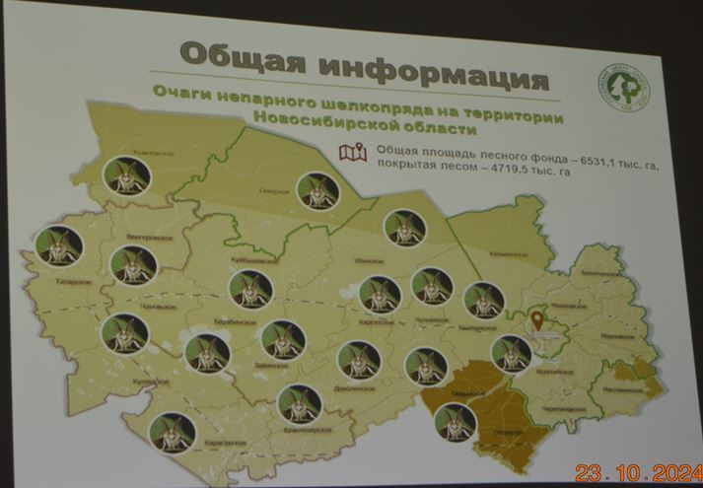

Рис.1 Место Чулымского района на карте «Очаги непарного шелкопряда на территории Новосибирской области»
Источник информации: информационно – аналитический отдел филиала ФБУ «Рослесозащита» Центра защиты леса Новосибирской области

Карта – схема участков Чулымского лесничества
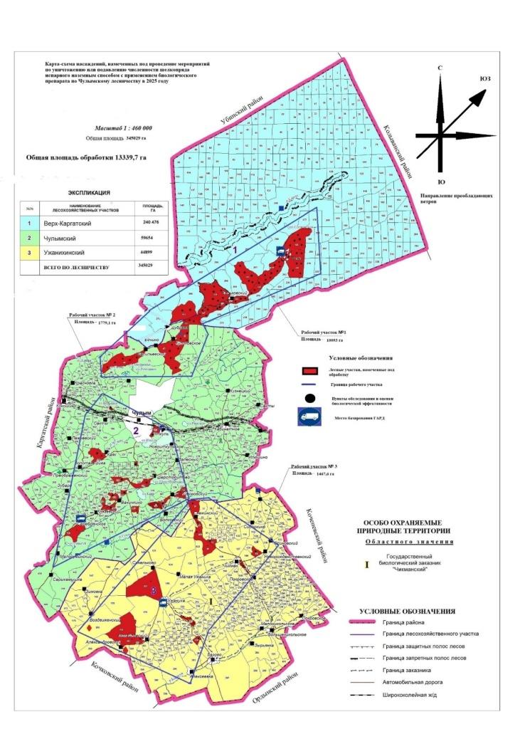

Рис.2 Географическое положение лесных насаждений городских земель (г.Чулым), используемых в культурно – оздоровительных целях

Карты географического положения временных пробных площадок осеннего учета в 2024 г.
(по яйцекладкам) в очагах шелкопряда непарного

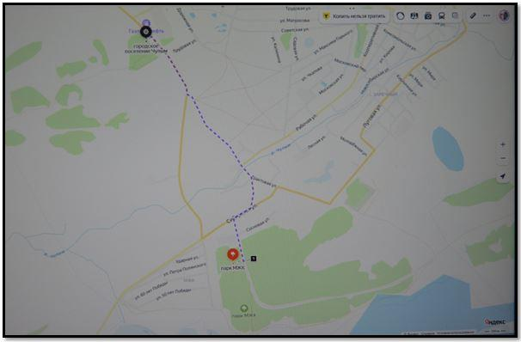
Рис.3 Пробные площадки №№ 1, 2, 3
https://yandex.ru/maps/-/CDd9a2oK
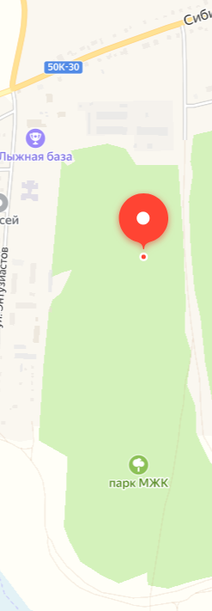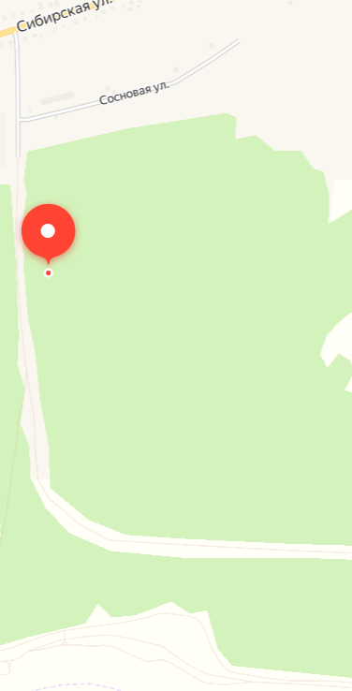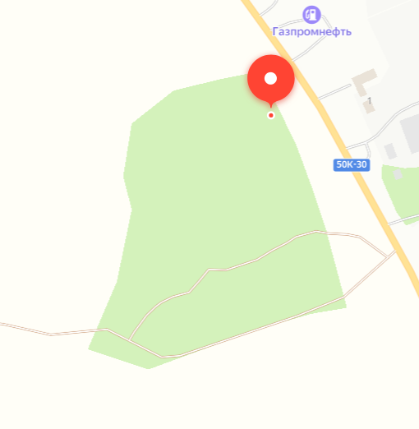
Рис.3а Площадка № 1 Рис.3б Площадка № 2 Рис 3в Площадка № 3

Приложение 2
Таблица 4
Анализ анкет обучающихся МКОУ Чулымский лицей 6 - 11 классов
(бумажный вариант)
2024 г
Варианты  ответа | Вопросы / развернутые ответы |  | Всего ответило человек |  |  |  | %
1.Сколько вам полных лет?
Возраст | 12 - 18 |  | 117 |  |  |  | 100%
2. Любите ли Вы отдыхать в лесу?
A-Да |  |  | 79 |  |  |  | 68
Б-Нет |  |  | 38 |  |  |  | 32
3. В каком месте в окрестностях Чулыма Вы отдыхаете?
A- парк МЖК |  |  | 21 |  |  |  | 18
Б- лес между улицей Сосновая и Старым Московским трактом |  |  | 3 |  |  |  | 2,6
В - лес на берегу озера Иткуль |  |  | 11 |  |  |  | 9,4
Г - лес к югу от автозаправочной станции и Поклонного креста |  |  | 2 |  |  |  | 1,7
Д - другое |  |  | 80 |  |  |  | 63
4. Что необычного Вы заметили в окрестных лесах летом 2024 года?
Развернутый ответ | Красоту природы  Змеи  Мусор  Меньше мусора  Мало грибов  Листья сыпались с деревьев  Непарный шелкопряд
Развернутый ответ | Ничего |  | 98 |  |  |  | 84
5. Что явилось причиной такой ситуации в лесах Чулымского района?
Развернутый ответ | не знаю |  | 117 |  |  |  | 100
6. Видели ли Вы в природе бабочку непарного шелкопряда?
A-Да |  |  | 20 |  |  |  | 17
Б-Нет |  |  | 97 |  |  |  | 83
7. Если Ваш ответ "Да", знаете ли, почему она так называется?
Развернутый ответ |  | Нет, не знаю  Самка и самец разного цвета  и размера |  | 115  2 |  |  |  | 98,3  1,7
8. . Как Вы думаете, какой вред наносит деревьям непарный шелкопряд (назовите 2-3 примера)
Развернутый ответ | - наносит вред дереву и его коре  - объедает листья, лес становится голым;  - не знаю |  | 1  1  115 |  |  | 0,9  0,9  98,3
9. Кто вредит деревьям?
А. бабочка |  |  | 11 |  |  |  | 9,4
Б. гусеница |  |  | 97 |  |  |  | 82,9
В. куколка |  |  | 9 |  |  |  | 7,7
10. Какие методы можно использовать в борьбе с вредителями леса?
Развернутый ответ | Огородить низ дерева от гусениц  Покрасить низ дерева краской  Применять дихлофос  Ловить гусениц  Собирать личинки  Травить отравой, химией, ядом, пестицидами  Не знаю |  | 2  4  2  1  1  24  83 |  | 1,7  3,4  1,7  0,9  0,9  20,5  70,9
Источник информации: анкеты обучающихся МКОУ Чулымский лицей

Приложение 2
Аналитические диаграммы
Анализ анкет жителей Чулыма старше 19 лет (электронный вариант)
2024 г

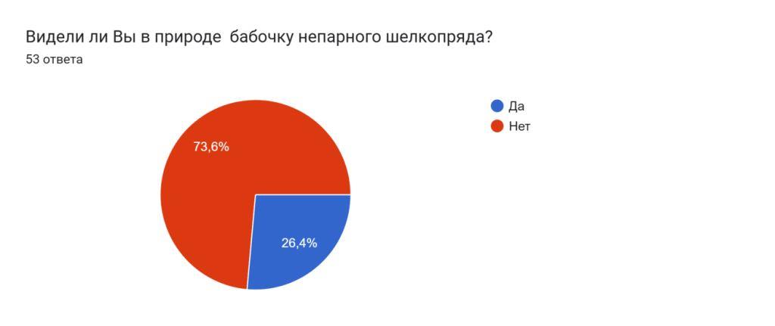
Рис. 4 Ответ на вопрос № 6 анкеты (электронный вариант)

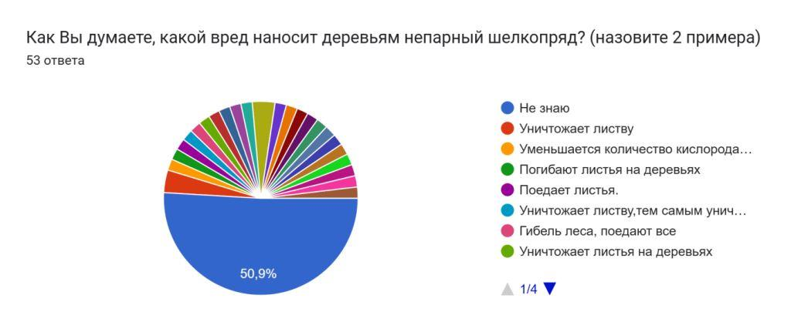
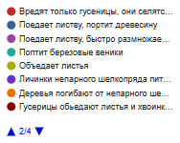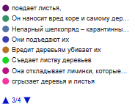
Рис. 5 Ответ на вопрос № 8 анкеты (электронный вариант)

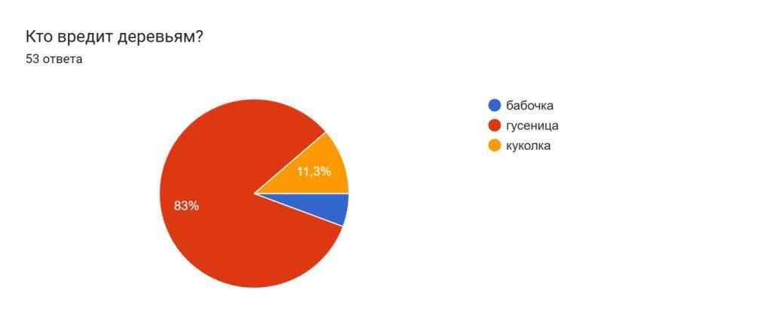
Рис. 6 Ответ на вопрос № 9 анкеты (электронный вариант)
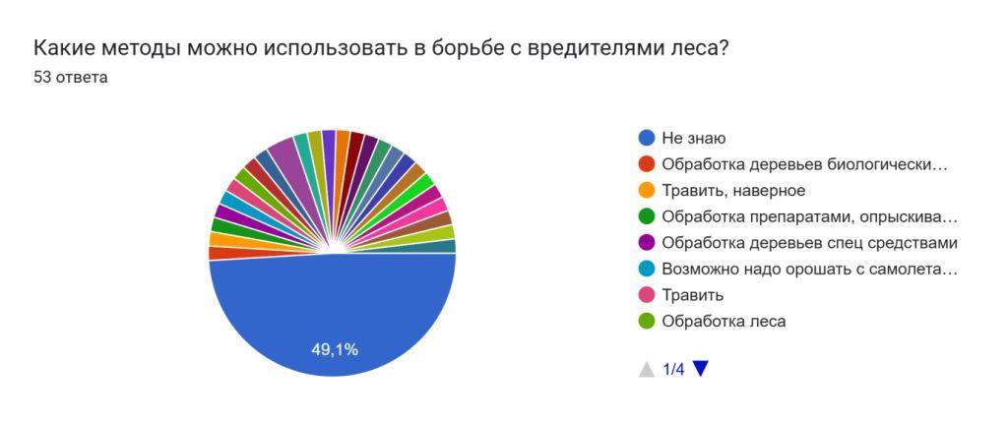
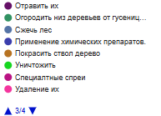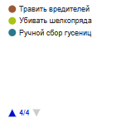
Рис. 7 Ответ на вопрос № 10 анкеты (электронный вариант)

Приложение 3
Информация о событии в районных СМИ
Рис.8 «Чулымская газета» №29 от 20 июля 2024 г, стр.3. Демочкина М. «Незваный гость»
Рис.9 «Чулымская газета» № 45 от 9 ноября 2024 г, стр.1, Демочкина М. «Лесовички» против шелкопряда»
Рис.9 а «Чулымская газета» № 45 от 9 ноября 2024 г, стр.3. Демочкина М. «Лесовички» против шелкопряда»
Приложение 4
Таблица5
«Месячные и годовые суммы выпавших осадков в Чулыме», данные метеостанции г. Чулым, летопись погоды
 | янв | фев | мар | апр | май | июн | июл | авг | сен | окт | ноя | дек | за год
2022 | 8 | 17 | 11 | 15 | 4 | 70 | 20 | 28 | 34 | 53 | 28 | 30 | 320
2023 | 30 | 7 | 26 | 8 | 5 | 14 | 44 | 39 | 16 | 21 | 32 | 42 | 285
2024 | 28 | 29 | 32 | 30 | 84 | 76 | 62 | 133 | 40
Источник информации: электронный ресурс, сайт «Погода и климат» http://www.pogodaiklimat.ru/history/29625_2.htm

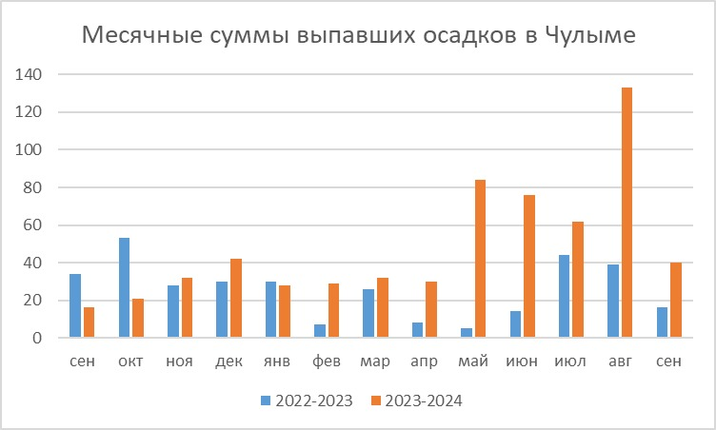
Рис. 10 Диаграмма осадков (сентябрь 2022 – август 2023 гг, сентябрь 2023 – сентябрь 2024 гг)
Таблица 6
«Средние месячные и годовые температуры воздуха в Чулыме», данные метеостанции г. Чулым, летопись погоды
 | янв | февр | мар | апр | май | июнь | июл | авг | сен | окт | ноя | дек | Ср год
2022 | -14.2 | -11.7 | -8.4 | 5.8 | 14.8 | 16.4 | 18.4 | 15.3 | 10.1 | 3.5 | -9.2 | -18.1 | 1.9
2023 | -13.7 | -15.1 | -3.2 | 1.6 | 11.1 | 18.1 | 20.6 | 16.6 | 11.0 | 5.0 | -3.2 | -14.2 | 2.9
2024 | -15.4 | -16.1 | -5.1 | 4.0 | 10.3 | 19.5 | 20.8 | 17.2 | 9.4 | 3,3 | -5,4 | -10,2 | 2,7
Источник информации: электронный ресурс, сайт «Погода и климат»
. http://www.pogodaiklimat.ru/history/29625.htm

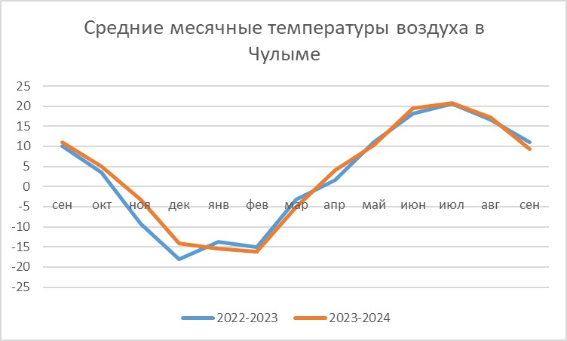
Рис. 11 График температур (сентябрь 2022 – август 2023 гг, сентябрь 2023 – сентябрь 2024 гг)
Приложение 5
Таблица 7
Календарь фенологических наблюдений за развитием шелкопряда непарного в насаждениях окрестностей города Чулыма
Стадия развития | Дата | Примечания
Появление гусениц | 1-5 мая | Гусеницы находятся на яйцекладках
Гусеницы в зеркальцах | 7-8 мая | Гусеницы начали покидать зеркальца
Гусеницы в зеркальцах | 10 мая | Единичные гусеницы в зеркальцах
Питание гусениц | 9-10 мая | Гусеницы начали питание в кроне
Питание гусениц | 18 мая | Первые гусеницы начали линьку на 2 возраст
Питание гусениц | 20 мая | Массовая линька на 2 возраст и питание гусениц 2 возраста
Питание гусениц | 21 мая | Массовое питание гусениц 2 возраста
Питание гусениц | 27 мая | Первые гусеницы начали линьку на 3 возраст
Питание гусениц | 28 мая | Массовая линька на 3 возраст и питание гусениц 3 возраста
Питание гусениц | 29 мая | Массовое питание гусениц 3 возраста
Питание гусениц | 4 июня | Первые гусеницы начали линьку на 4 возраст
Источник информации: Обоснование проведения мероприятий по уничтожению или подавлению численности шелкопряда непарного с применением биологического препарата наземным способом в насаждениях Чулымского лесничества МПРиЭ, Попов В.А.

Таблица 8
Хронология подготовки и проведения эксперимента

Дата | Место проведения | Мероприятие | Консультант | Должность | Освещение мероприятия в VK
13.09.2024 | Чулымское лесничество | Деловой визит с целью заключения соглашения с работниками Чулымского лесничества на кураторство и консультирование в ходе выполнения исследовательского проекта | Козлова Галина Григорьевна | инженер лесных отношений по Чулымскому лесничеству | https://vk.com/club222955962?w=wall-222955962_192%2Fall
20.09.2024 | - парк МЖК, - зона отдыха к востоку от улицы Сосновая, - зона отдыха чулымцев в районе Поклонного креста | Закладка экспериментальных площадок, сбор кладок яиц непарного шелкопряда | Кольб Максим Александрович | консультант отдела лесных отношений по Чулымскому лесничеству управления охраны, защиты и воспроизводства лесов Министерства природных ресурсов и экологии Новосибирской области | https://vk.com/club222955962?w=wall-222955962_199%2Fall
23.10.2024 | Филиал ФБУ "Рослесозащита" - Центр защиты леса Новосибирской области | Получение теоретической информации по проекту и практической помощи по закладке эксперимента | Гончарова Татьяна Владимировна | начальник информационно - аналитического отдела филиал ФБУ "Рослесозащита" - ЦЗЛ НСо | https://vk.com/club222955962?w=wall-222955962_225%2Fall
23.10.2024 |  | Тренинг по системе современных лабораторных исследований стадий развития непарного шелкопряда | Орешко Алёна Игоревна | заместитель начальника информационно - аналитического отдела | https://vk.com/club222955962?w=wall-222955962_225%2Fall
24.10.2024 | МКОУ Чулымский лицей | Завершение закладки эксперимента |  |  | https://vk.com/club222955962?w=wall-222955962_226%2Fall
Ноябрь - декабрь | МКОУ Чулымский лицей | Наблюдение за ходом эксперимента
Источник информации: сообщество «Школьное лесничество «Лесовичок» ВКонтакте

Таблица 9
Мониторинг эксперимента

Дата наблюдения | Стадии развития
25.11.2024 | яйца
19.12.2024 | яйца
09.01.2025 | яйца
09.01.2025 | яйца + гусеницы!
Источник информации: наблюдение за ходом эксперимента

Приложение 6
Фотофакты
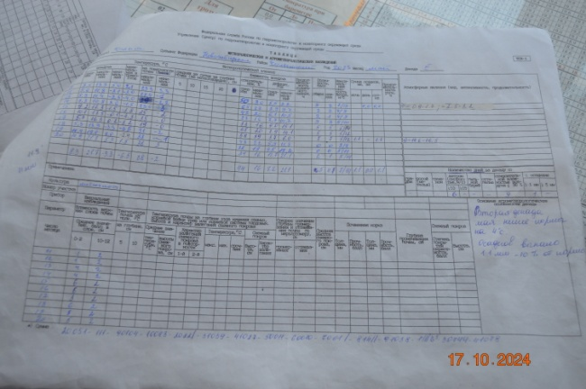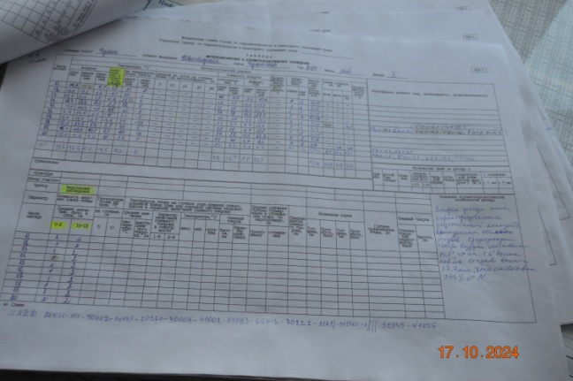
Фото 1 Метеоанализ 2-ой декады мая 2023 г Фото 2 Метеоанализ 2-ой декады мая 2024 г
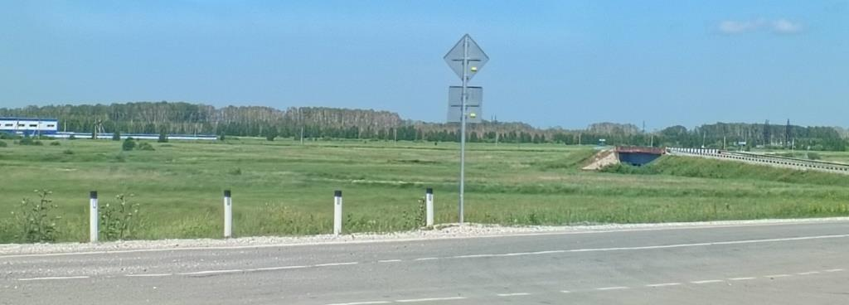
Фото 3 Лес, подвергшийся нашествию непарного шелкопряда, в районе водоочистной станции и Поклонного креста, юго-западный микрорайон, июнь 2024
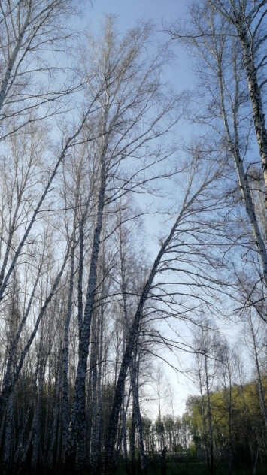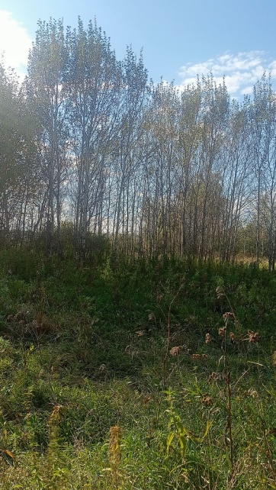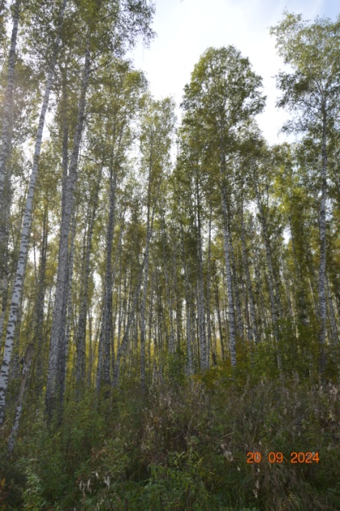
Фото 4 Парк МЖК, июнь 2025 Фото 5 Юго-западный м-он, август 2024 Фото 6 Парк МЖК, сентябрь 2024 г
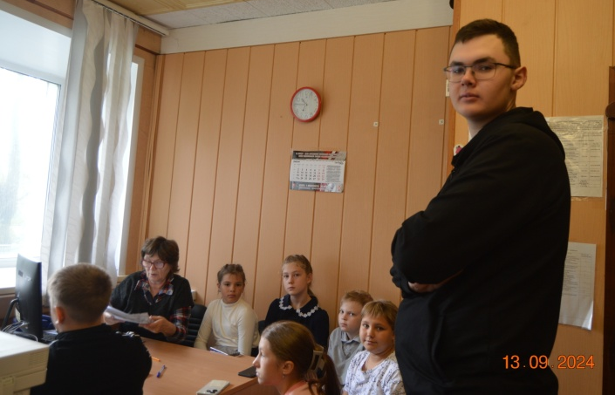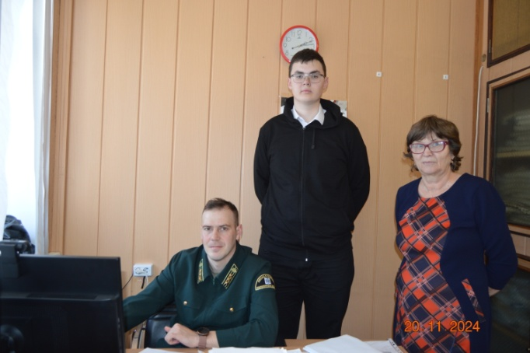
Фото 7 Чулымское лесничество, встреча с Козловой Г.Г. Фото 8 Чулымское лесничество, встреча с Поповым В.А.
13.09.2024 г и Козловой Г.Г. 20.11.2024 г

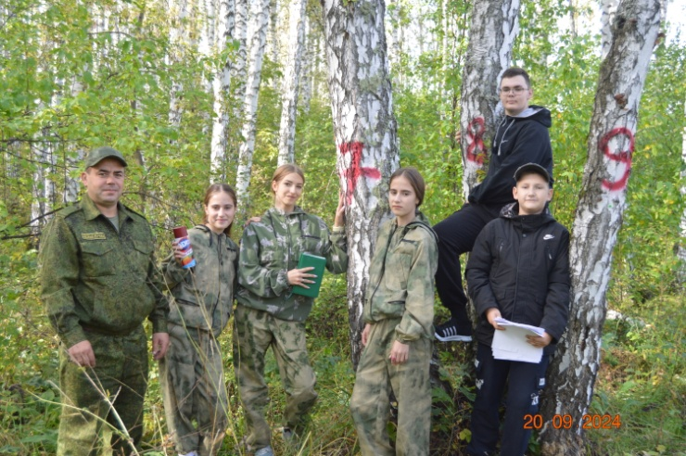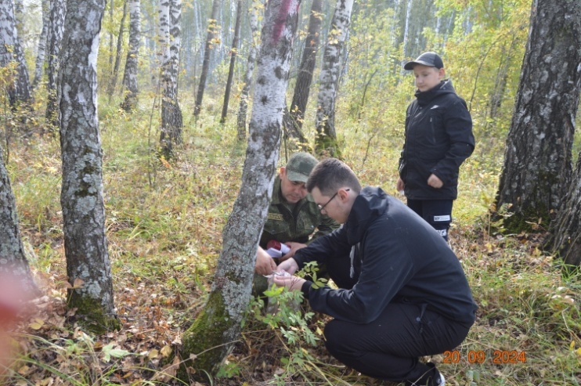
Фото 9 Опытная площадка МЖК Фото 10 Снятие яйцекладки под контролем Кольб М.А.

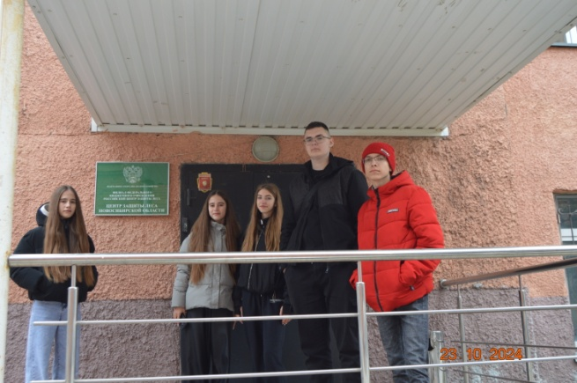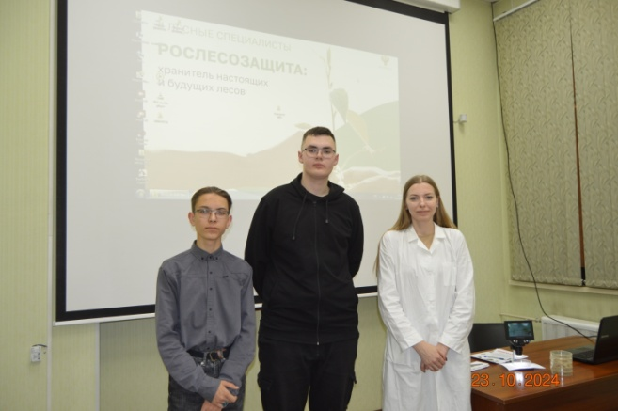
Фото 11 Поездка в Центр Защиты Леса Фото 12 Консультация начальника информационно-
аналитического отдела ЦЗЛ Гончаровой Т.В.

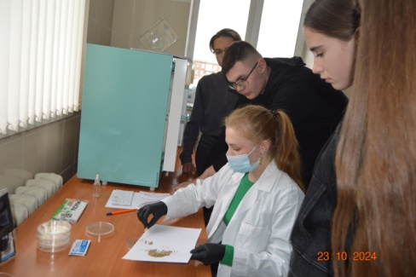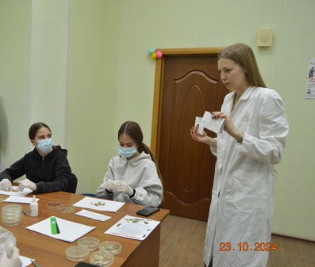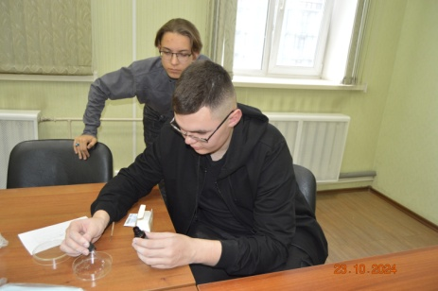
Фото 13 ЦЗЛ, мастер-класс Орешко А.И. Фото 14 Практикум Гончаровой Т.В. Фото 15 Самостоятельный эксперимент

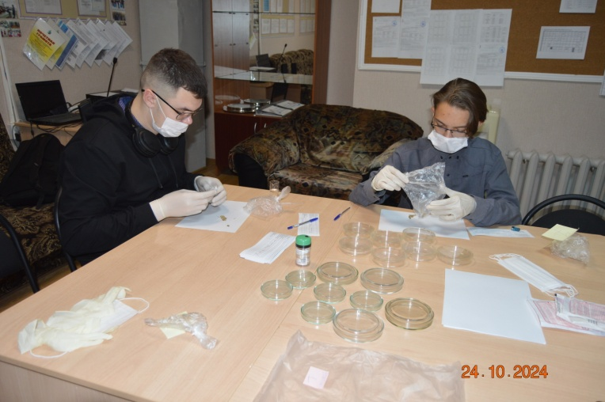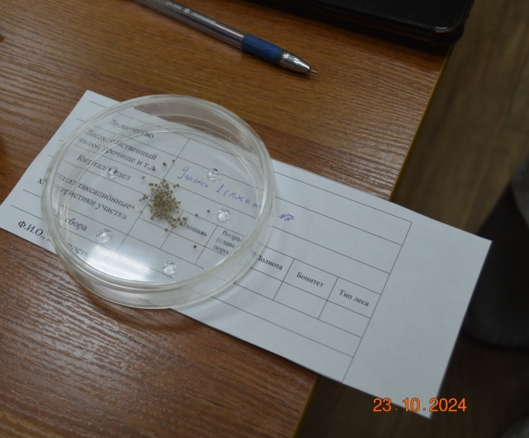
Фото 16 Завершение работы по закладке эксперимента Фото 17 Этикетка экспериментального образца
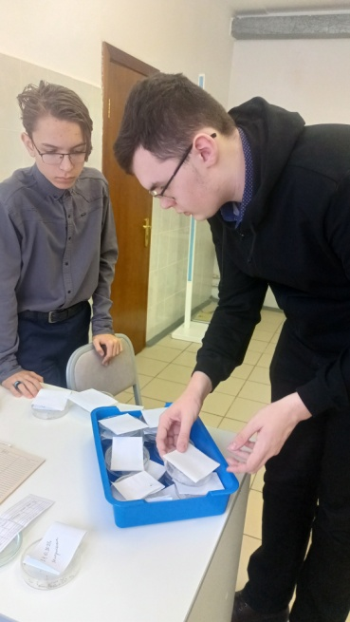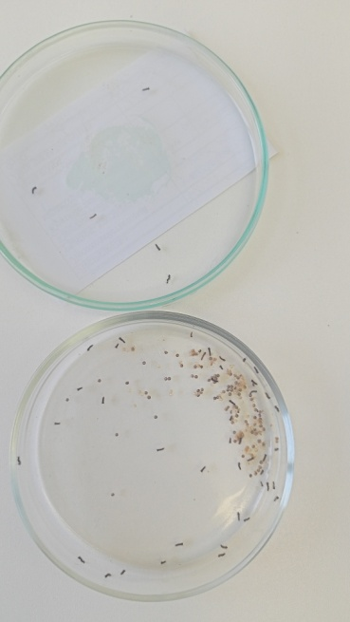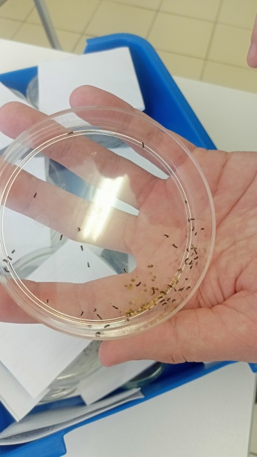
Фото 18, 19, 20 Выход гусениц из яиц (09.01.2025 г)

